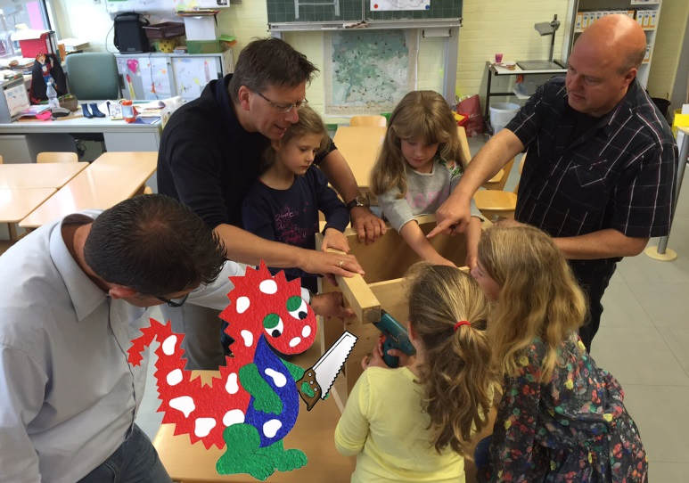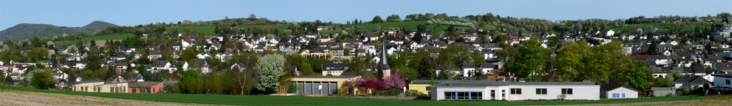

Mit aktuellen Infos zur

Forscherinsel

zur Förderung aller Kinder   
der GGS Niederbachem

Verein der Freunde und Förderer der Gemeinschaftsgrundschule

Wachtberg-Niederbachem Drachenfelsschule e.V.

**Lust mitzumachen?**

Der Förderverein bezieht seine Mittel nicht nur aus Mitgliedsbeiträgen und Spenden. Ein wichtiger Teil der Einnahmen stammt aus eigenen Aktivitäten. So werden Schulveranstaltungen wie die Einschulungsfeier, St. Martin, Adventfenster und Karnevalsumzug vom Förderverein organisiert. Um die vielfältigen Aufgaben zu bewältigen, werden neben neuen Mitgliedern und Spendern auch dringend Projekt-Unterstützer benötigt, die ihre Ideen und Zeit aktiv einbringen möchten.

Weitere Informationen im Internet unter:

**www.ggs-niederbachem.de** oder

per E-Mail:

**foerderverein.ggs.niederbachem@web.de**

Bitte unterstützen Sie unser Forscherinsel-Projekt durch eine Spende: Verein der Freunde und Förderer der Gemeinschaftsgrundschule

Wachtberg-Niederbachem e.V.

VR- Bank Bonn eG

IBAN: DE 43 3816 0220 4301 9320 10 Verwendungszweck: Forschungsinsel.

Auch Ihre Ideen zur Förderung der Forschungsinsel sind herzlich willkommen. Vielleicht kennen Sie eine Firma oder Institution, die unser Projekt unterstützen könnte? Wir freuen uns auf Ihre Anregungen. E-Mail: **foerderverein.ggs.niederbachem@web.de**

**Einzugsermächtigung**

Hiermit ermächtige ich widerruflich den Verein der Freunde und Förderer der Gemeinschafts-grundschule Wachtberg-Niederbachem e.V.

den Betrag von jährlich ……………… €

die einmalige Spende für die Forscherinsel   
 von ……………… €

von folgendem Konto mit Lastschrift einzuziehen:

Kontoinhaber: ..................................................

Bank: ...............................................................

IBAN: DE .........................................................

Ort: ........................... Datum: ..........................

Unterschrift: .....................................................

WIR FÖRDERN UNSERE KINDER

Förderverein:

Aktive Eltern für aktive Kinder

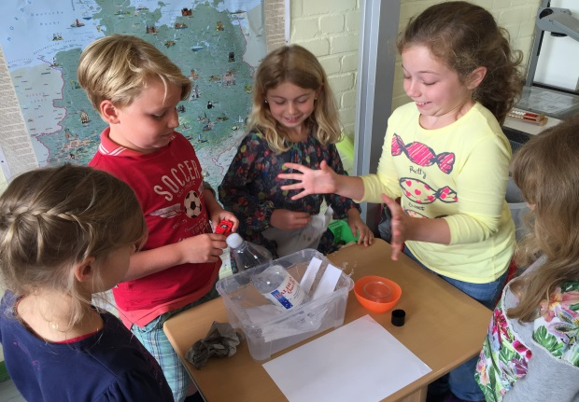

**Das sind wir …**

Der Verein der Freunde und Förderer der Gemein-schaftsgrundschule Wachtberg-Niederbachem Drachenfelsschule e.V. ist seit über 25 Jahren fester Bestandteil der Grundschule Niederbachem. Am 05. Mai 1988 wurde er von Eltern der Schule gegründet, um Aktivitäten und Anschaffungen zu ermöglichen, die anderweitig nicht finanzierbar sind.

- So unterstützen wir die Schule und damit unsere Kinder,

- wir helfen, Schule und Schulhof attraktiver und schöner zu gestalten,

- und sorgen durch Zuschüsse für Ausflüge und Klassenfahrten schnell und unbürokratisch für Hilfe.

Unser Vorstandsvorsitzender ist Thomas Köble, Telefon 0228/2427832

**… das wurde bereits realisiert.**

In Abstimmung mit der Schulpflegschaft, der Schulleitung und dem Kollegium konnten bereits folgende Projekte umgesetzt werden:

- Neugestaltung des Schulhofgeländes

- Beschaffung von Spielmaterial

- Freiarbeitsmaterial und Lehrarbeitsmittel

- Kletterwand

- Neugestaltung und Bücher für die Bücherei

- Klettergerüst mit Rutsche

**Forscherinsel? Was ist das?**

2014 wurde die „Drachenfelsschule“ als einzige Grundschule in Deutschland und als eine von 20 Schulen in Europa für ihr Projekt „Forschendes Lernen im Sachunterricht der Jahrgangsstufe 4“ im **Rahmen eines EU-Projektes** ausgezeichnet. Unsere Schülerinnen und Schüler wie auch unsere Lehrerinnen haben dieses Projekt als so inspirierend und bereichernd empfunden, dass die Schule nun langfristig forschendes Lernen in den Schulalltag übernehmen möchte. Voraussetzung dafür sind Räumlichkeiten für eine „Forscherinsel“, die im Zuge des Schulneubaus bereitgestellt werden sollen. Der Förderverein hat zugesagt, die Mittel für die Einrichtung dieser „Forscherinsel“ zur Verfügung zu stellen. Helfen Sie uns dabei: Mit Ihren Beiträgen und Spenden können Sie uns bei diesem konkreten Vorhaben helfen und damit eine wichtige Unterstützung für die Ausbildung unserer Kinder an der „Drachenfelsschule“ leisten!

**Beitrittserklärung**

Ja, ich möchte Mitglied des Vereins der Freunde und Förderer der Gemeinschafts-grundschule Wachtberg-Niederbachem Drachenfelsschule e.V. werden.

Ich entrichte einen Beitrag von .................... €

I Ich unterstütze die Forscherinsel mit einer Spende von .................... €

Die Satzung kann beim Vorstand oder im Internet eingesehen werden. Steuernr.: 222/5749/0534

Nachname: .............................................................

Vorname: ................................................................

Einschulungsjahr d. Kindes: ..................................

Straße: ............................................ Nr.: ...............

PLZ: ........................... Ort: ...................................

E-Mail: ...................................................................

Ort: .............................. Datum: ............................

Unterschrift: ............................................................